Les mois de l’année :
janvier- février- mars – avril – mai – juin – juillet – août – septembre – octobre – novembre – décembre.
Les saisons :
L’hiver – le printemps – l’été – l’automne.
La météo :
Il fait froid - 4ºc (it’s cold)
Il fait chaud 35ºc (it’s hot)
Il fait beau (the weather is nice)
Il pleut (it’s raining)
Il neige (it’s snowing)
Il y a du soleil (it’s sunny)
Il y a du vent (it’s windy)
Il y a de l’orage (there is a storm)

En hiver je porte :
la doudoune- le bonnet - les gants - l’écharpe - les bottes.
En été je porte :
le chapeau - les lunettes de soleil - un short - un teeshirt je mets de la crème solaire.

La phrase négative

Ne/n’ +verbe + pas
- we put « n’ » if the verb start with a vowel (a-e-i-o- u ) – “y” – h muet.

Ex : je joue au ballon---je ne joue pas au ballon
Tu as ton livre---- tu n’as pas ton livre.

If there is (un – une – des – du – de la – de l’) after the verb we replace it with « de » in the negative form, except with verb « être ».
Ex :
Je mange des biscuits=je ne mange pas de biscuits.
Tu bois un café= tu ne bois pas de café.
vous êtes des amis = vous n’êtes pas des amis.
Les verbes du 1er groupe : (-er)

Je chante
Tu chantes
Il/elle/on chante
Nous chantons
Vous chantez
Ils/elles chantent

- Verbs ending with (ger) takes « eons with nous. Ex: nous mangeons.

Verbe avoir | Verbe être | Verbe aller | Verbe faire
J’ai  Tu as  Il /elle / on a  Nous avons  Vous avez  Ils /elles ont | Je suis  Tu es  Il/elle/on est  Nous sommes  Vous êtes  Ils/elles sont | Je vais  Tu vas  Il/elle/on va  Nous allons  Vous allez  Ils/elles vont | Je fais  Tu fais  Il /elle/on fait  Nous faisons  Vous faites  Ils/elles font

Les chiffres de 1 à 60 :

- Un
- Deux
- Trois
- Quatre
- Cinq
- Six
- Sept
- Huit
- Neuf
- Dix
- Onze
- Douze
- Treize
- Quatorze
- Quinze
- Seize
- Dix-sept
- Dix-huit
- Dix-neuf
- Vingt
- Vingt –et – un
- Vingt-deux
- Vingt-trois
- Vingt-quatre
- Vingt-cinq
- Vingt-six
- Vingt-sept
- Vingt-huit
- Vingt-neuf
- Trente……
40- Quarante…
50-Cinquante....
60-Soixante….

Où = where
Ex : Où est le livre ?
Le livre est dans le sac.
Sur = on ex : Le livre est sur la table.
Sous = under ex : Le chat est sous le lit.
Dans= inside ex : Le crayon est dans la trousse.
Derrière= behind ex : La chaise est derrière la table.
Exercices de révision
- Écrivez la météo de chaque saison : (2 phrases)

- En hiver,……………………………………………………
………………………………………………………………
- En été,……………………………………………………..
……………………………………………………………..
- En automne,………………………………………………
……………………………………………………………..
- Au printemps,…………………………………………….
………………………………………………………………
- Traduisez en français :
- It’s cold……………………………………..
- It’s raining………………………………….
- It’s sunny………………………..
- It’s windy……………………………………...
- It’s snowing………………………………..
- Complétez :
- En hiver je porte : …………………/……………………/……………………
- En été je porte :
…………………../……………………/……………………

- Mettez les phrases à la forme négative :
- Tu as un ballon………………………………………………………….
- Tu manges une pomme……………………………………………..
- Il veut de la confiture……………………………………………….
- Salma boit du lait…………………………………………………..
- Je lis mon livre…………………………………………………
- Complètez par(sur- sous-dans-derrière) :
- Le livre est……………..la table. 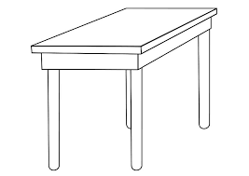
- Le cahier est …………….le sac. 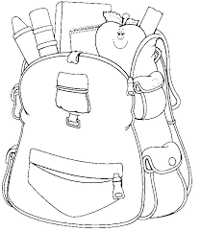
- La souris est…………..la chaise. 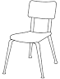

- Les chaussures sont ………….le lit. 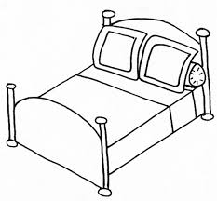

- Mettez les verbes au présent :

- Nous(danser)………
- Vous(faire) ……….le devoir.
- Tu(avoir)…………un examen.
- Nous(être)…………en classe.
- Ils (aller)……….à l’école
- Elle(manger)…………
- Ils(marcher)……….vite.
- Vous(bavarder)……………….
- Papa(réparer)………….sa voiture.
- Les enfants(aller)…………à l’école.

- Écrivez les chiffres en lettres :

60=…………………………..
55=………………………..
47=………………………….
42=……………………………
37=………………………………..
61=……………………………….

